Brandenburger Tor • vragen • Maus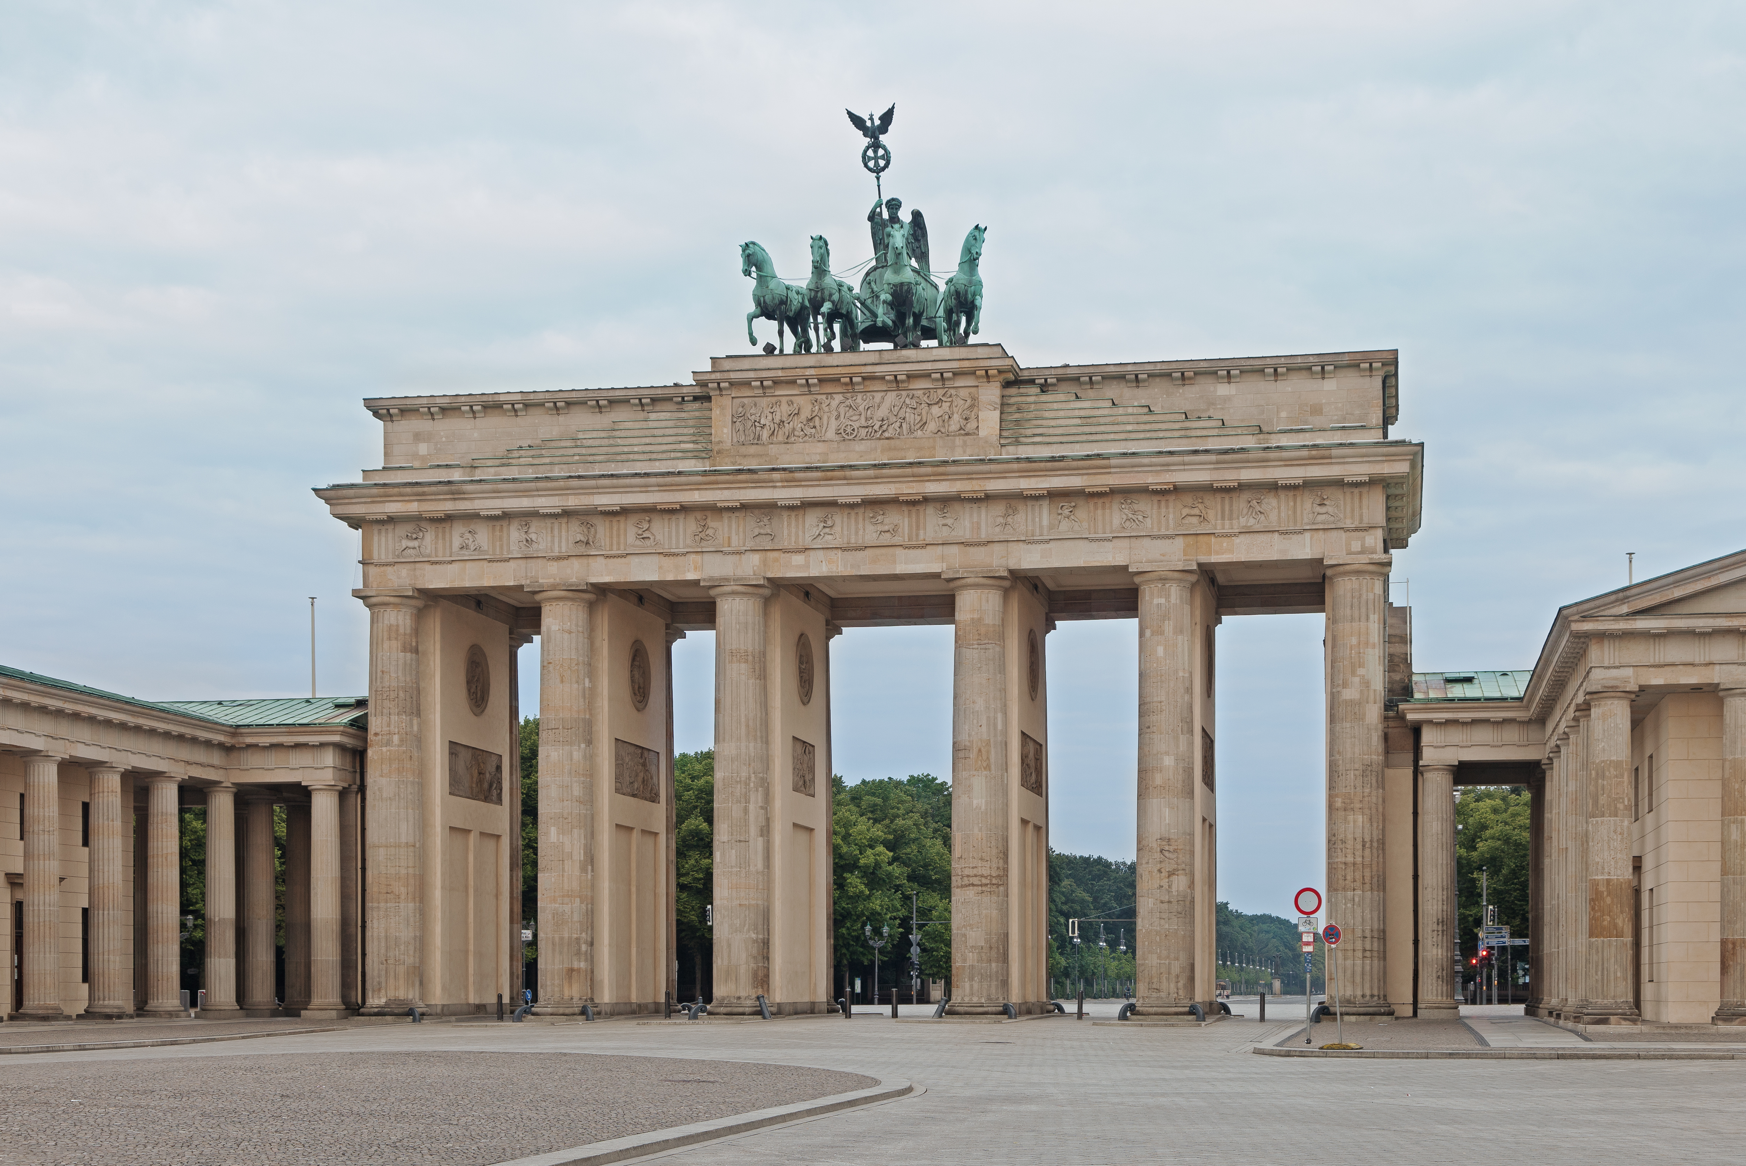

1 Wat kan middels de foto’s verteld worden?

2 Hoe heet het grote park naast het B T?

3 Wat is een Denkmal?

4 Hoever gaan we terug in de tijd?

5 Er waren ton veel wilde dieren. Welk dier werd er zelfs in het bos uitgezet?

6 Voor wie was de jacht vroeger een hobby?

7 Welk element in de brede straat voor het B T is hetzelfde gebleven als
400 jaar geleden?

8 Hoeveel inwoners had Berlijn toen?

9 Waarheen leidde de kleine Stadspoort in die tijd?

10 wat gebeurt in 1734?

11 Hoe heette het “Tor” oorspronkelijk?

12 Wie heerst er destijds over dit land?

13 Uit welk land neemt de architect een voorbeeld bij de bouw van het nieuwe tor?

14 Waarin vergist de architect zich?

15 Het nieuwe B T heeft _______ zuilen en ________ doorgangen.

16 Waarom is de middelste doorgang wat breder?

17 Die Siegesgöttin wird von ___________ Pferden gezogen. ( Quadriga )

18 Hoe noemt Friedrich Wilhelm het B T ?

19 Aan het eind van de 19e eeuw is Berlijn zo groot, dat het BT ________________ staat.

20 Waar staat het BT tijn tijde van de “Muur” / “Mauer” ?

